

nota stampa

RIMINI, MIR 2025: PRODUZIONE TELEVISIVA E SPORTIVA,
IL SUO FUTURO NELLA NUOVA AREA BROADCAST PRODUCTION

- La manifestazione di IEG lancia un nuovo hub dedicato alle tecnologie per la produzione televisiva e digitale
- Panel e incontri con i protagonisti dell’innovazione audiovisiva e sportiva. Si apre con Luigi De Siervo, Amministratore Delegato della Lega Serie A
- Strategie, visioni e soluzioni per affrontare l’evoluzione del settore broadcast

Rimini, 12 marzo 2025 – MIR – Multimedia Integration Expo, manifestazione organizzata da IEG – Italian Exhibition Group, torna dal 23 al 25 marzo al quartiere fieristico IEG di Rimini con un’edizione che punta i riflettori sulle più recenti evoluzioni tecnologiche nel settore dell’audiovisivo e dell’intrattenimento. Con una nuova area dedicata alla broadcast production, l’evento si arricchisce con un focus pensato per scoprire le soluzioni digitali più avanzate per i processi di creazione e distribuzione dei contenuti televisivi e digitali, capaci di ridefinire il modo in cui si interagisce con i contenuti multimediali in diversi contesti applicativi.

BROADCAST PRODUCTION: NASCE IL NUOVO HUB DEDICATO ALLA PRODUZIONE AUDIOVISIVA
Con il claim “Connected Content”, l’area Broadcast Production rappresenterà il cuore pulsante dell’innovazione per l’intera filiera della produzione audiovisiva. All’interno di questo nuovo spazio espositivo, i visitatori potranno scoprire le tecnologie più avanzate: telecamere cinematiche, sistemi PTZ intelligenti, infrastrutture IP, soluzioni cloud-based e sistemi integrati per la gestione dei contenuti. Tutte le soluzioni saranno presentate attraverso dimostrazioni dal vivo, offrendo un’esperienza immersiva e concreta. Numerose le aziende leader che parteciperanno all’iniziativa, tra cui Adcom, Aret, Barnfind Technologies, Eurocomm Innovazione, Guido Ammirata, Omnio, Professional Show, Sony, Sky Italia, Trans Audio Video e Videocine. Un’opportunità unica per esplorare l’evoluzione tecnologica del settore e comprenderne le implicazioni concrete nella produzione di contenuti premium.

IL PANEL INAUGURALE CON LUIGI DE SIERVO: LA STRATEGIA DELLA LEGA SERIE A NEL BROADCAST
Il momento clou dell’apertura di Broadcast Production sarà il panel inaugurale “Il percorso evolutivo dei contenuti sportivi. Case study: Lega Calcio Serie A”, in programma domenica 23 marzo alle ore 11:30 presso la Tech Arena – Padiglione 4. L’incontro vedrà protagonista Luigi De Siervo, amministratore delegato della Lega Serie A, intervistato dalla giornalista Valeria Ciardiello. L’intervento approfondirà le nuove strategie di produzione e distribuzione dei contenuti sportivi in un contesto in continua evoluzione, segnato dalla crescente richiesta di fruizione digitale, dalla segmentazione del pubblico e dall’adozione di tecnologie sempre più sofisticate. L’incontro offrirà una panoramica sul ruolo centrale che l’innovazione tecnologica riveste nel ripensare il prodotto-calcio e nell’ottimizzare i modelli di monetizzazione audiovisiva.

IL PALINSESTO EVENTI: VISIONI E COMPETENZE DAI LEADER DEL SETTORE
L’area Broadcast Production ospiterà un ciclo di incontri con esperti e professionisti delle principali media company, tra cui Mediaset, Sky, Rai, Microsoft, Sony e alcune delle più influenti società di produzione. Tra gli appuntamenti più attesi, il talk “Produzioni Prime Time: tecnologie e strategie di successo”, con Valeria Ciardiello, giornalista e conduttrice televisiva, Marco Lucarelli, direttore della fotografia, e Mauro Severoni responsabile progetti audio Rai. E ancora, “Le tecnologie per sostenere i servizi di produzione Premium”, evento che vedrà protagonisti Paola Montanari, ceo di Videe, Sergio Cecchini, ceo di NEP Italy, Stefano Teodori, responsabile dell’area di attività ingegneria, esercizio impianti e manutenzione Rai, e Francesco Donato, cto di Euro Media Group Italy. A MIR 2025 si parlerà anche di “Investimenti e infrastrutture per l’evoluzione delle Media Companies” con Monia Vanotti, direzione tecnologica Mediaset, Giuseppe Laurita, lead of production applications development di Sky e Marco Di Concetto, head tv production & broadcast operations di RTI – Gruppo Mediaset. Infine, “Come le tecnologie abilitano la trasformazione della filiera audiovisiva” sarà l’incontro in cui Marco Bizzotto, solutions sales manager di Sony, e Andrea Gianolli, ceo di ONE-TV affronterà il tema del cambiamento dei modelli di consumo dei contenuti con analisi sull'impatto delle nuove tecnologie sul comportamento del pubblico e sulla domanda in tempo reale.

ABOUT MIR 2025
Data: 23/25 marzo 2025; qualifica: fiera internazionale; organizzazione: Italian Exhibition Group S.p.A.; periodicità: annuale; edizione: 9ª; ingresso: pubblico e operatori; info: www.mirtechexpo.com

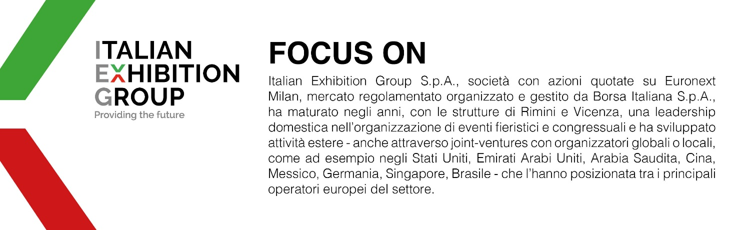

PRESS CONTACT ITALIAN EXHIBITION GROUP
head of corporate communication & media relation: Elisabetta Vitali
press office manager: Marco Forcellini, Pier Francesco Bellini | press office coordinator: Luca Paganin | international press office coordinator: Silvia Giorgi | press office specialist: Mirko Malgieri; Nicoletta Evangelisti | media@iegexpo.it

MEDIA AGENCY MIR
Naper Multimedia| Zoe Perna | T. +39 02 97699600 | zoe.perna@napermultimedia.it | staff@napermultimedia.it

Il presente comunicato stampa contiene elementi previsionali e stime che riflettono le attuali opinioni del management (“forward- looking statements”) specie per quanto riguarda performance gestionali future, realizzazione di investimenti, andamento dei flussi di cassa ed evoluzione della struttura finanziaria. I forward-looking statements hanno per loro natura una componente di rischio ed incertezza perché dipendono dal verificarsi di eventi futuri. I risultati effettivi potranno differire anche in misura significativa rispetto a quelli annunciati, in relazione a una pluralità di fattori tra cui, a solo titolo esemplificativo: andamento del mercato della ristorazione fuori casa e dei flussi turistici in Italia, andamento del mercato orafo - gioielliero, andamento del mercato della green economy; evoluzione del prezzo delle materie prime; condizioni macroeconomiche generali; fattori geopolitici ed evoluzioni del quadro normativo. Le informazioni contenute nel presente comunicato, inoltre, non pretendono di essere complete, né sono state verificate da terze parti indipendenti. Le proiezioni, le stime e gli obiettivi qui presentati si basano sulle informazioni a disposizione della Società alla data del presente comunicato.

